Задание 1. Тестирование (входной контроль)
Выберите один правильный ответ

1. ПРОМЕЖУТОЧНЫЙ МОЗГ ВКЛЮЧАЕТ
1) таламическую область, гипоталамус, IV желудочек
2) таламическую область, гипоталамус, III желудочек
3) таламическую область, гипоталамус, ножки мозга
4) таламическую область, гипоталамус, мост

2. ПЕРЕДНИЙ ЗАОСТРЕННЫЙ КОНЕЦ ТАЛАМУСА НАЗЫВАЕТСЯ
1) шишковидное тело
2) подушка
3) передний бугорок
4) сосцевидное тело

3. ЗАДНИЙ УТОЛЩЕННЫЙ ОТДЕЛ ТАЛАМУСА НАЗЫВАЕТСЯ
1) передний бугорок
2) подушка
3) межталамическое сращение
4) шишковидное тело

4. ФУНКЦИОНАЛЬНО ВСЕ ЯДРА ТАЛАМУСА ДЕЛЯТСЯ
1) на чувствительные и двигательные
2) на двигательные и вегетативные
3) на специфические и неспецифические
4) на сознательные и бессознательные

5. В ПЕРЕДНЕЙ ДОЛЕ ГИПОФИЗА ВЫРАБАТЫВАЮТСЯ ГОРМОНЫ, КРОМЕ
1) тиреотропного
2) соматотропного
3) вазопрессина
4) адренокортикотропного

6. К ПРОМЕЖУТОЧНОМУ МОЗГУ ОТНОСЯТСЯ АНАТОМИЧЕСКИЕ ОБРАЗОВАНИЯ, КРОМЕ
1) мозолистого тела
2) шишковидного тела
3) сосцевидных тела
4) латерального и медиального коленчатого тел

7. ГРАНИЦАМИ ПРОМЕЖУТОЧНОГО МОЗГА НА ОСНОВАНИИ МОЗГА ЯВЛЯЮТСЯ АНАТОМИЧЕСКИЕ ОБРАЗОВАНИЯ, КРОМЕ
1) передней поверхности зрительного перекреста
2) обонятельных трактов
3) переднего края заднего продырявленного вещества
4) концевой полоски

8. К ЭПИТАЛАМУСУ ОТНОСЯТСЯ СТРУКТУРЫ, КРОМЕ
1) сосцевидных тел
2) поводков
3) треугольников поводков
4) эпиталамической спайки

9. СТЕНКИ ТРЕТЬЕГО ЖЕЛУДОЧКА ИМЕЮТ УГЛУБЛЕНИЯ, КРОМЕ
1) углубления воронки
2) зрительного углубления
3) надшишковидного углубления
4) межножковой ямки

10. К ГИПОТАЛАМУСУ ОТНОСЯТ СТРУКТУРЫ, КРОМЕ
1) серого бугра
2) сосцевидных тел
3) зрительного перекреста
4) четверохолмия

Задание 2. Заполните граф логической структуры, при необходимости добавьте нужные графы или уберите лишние, дайте характеристику анатомическим образованиям

Задание 3. На предложенной схеме таламуса подпишите функциональные особенности его частей

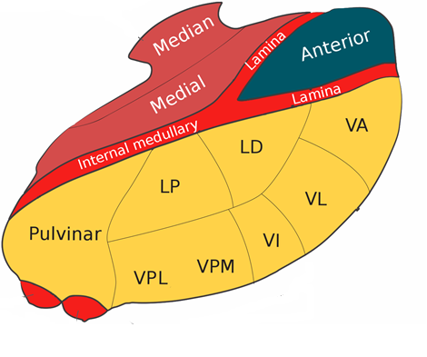

Задание 4. На препарате головного мозга обозначьте структуры гипоталамуса и дайте им функциональную характеристику

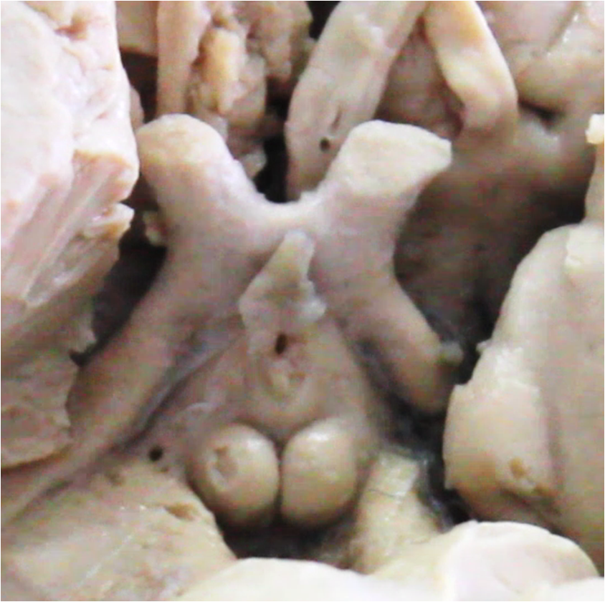

Задание 5. Нарисуйте схему III желудочка, укажите его стенки и сообщения

